KONE, a.s.
SPI Facilities s.r.o.
Holubinková 170/12 104 00 Praha 22, Pitkovice
Evropská 423/178
160 00, Praha 6 - Vokovice
xxxxxxxxxx
Na Zákopě 664/1
772 00 Olomouc
Tel: xxxxxxxxxx
Mail: xxxxxxxxx
xxxxxxx

Nabídka číslo: T-0006209552
14.02.2023

Pohon kyvných dveří UniSwing Robust
Vážený zákazníku,
Dle zjištěných závad naším servisním pracovníkem Vám zasílám cenovou nabídku na odstranění níže uvedených závad. Tyto práce přesahují rámec paušální platby dle uzavřené smlouvy o dílo na servis zařízení a je nutno je objednat.
Fakturace bude provedena po skončení práce a na základě předávacího protokolu KONĚ potvrzeného odpovědným zástupcem provozovatele. V případě potřeby upřesnění nabídky kontaktujte prosím naše obchodní oddělení (jméno je uvedeno v záhlaví nabídky). Veškeré práce specifikované touto nabídkou budou provedeny v pracovní době zhotovitele (Po až Pá, 7:00 až 15:30). Souhlasíte-li s rozsahem prací uvedených níže, zašlete nám prosím Vaši objednávku e-mailem na adresu xxxxxxxxxxxxxxxxxxx
Tato nabídka je platná 2 měsíce od data jejího zpracování.
S pozdravem,
xxxxxxxxx
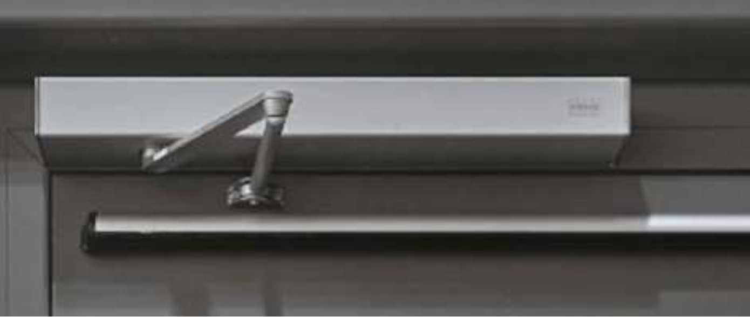Předmět nabídky
Zařízení: KYVNÉ DVEŘE (44009669). Na adrese: K MILÍČOVU 734/1, 104 00 PRAHA 4. Lokace zařízení: D10 - VSTUP NA STŘECHU.
Oprava automatických kyvných dveří - výměna pohonu s kluzným ramenem:  pohon kyvných dveří KONĚ UNISWING20 ROBUST s kluzným ramenem a  přepínačem funkcí | 1 ks | xxxxxxx Kč | xxxxxxxx Kč
práce | 1 hod | xxxxxxx Kč | xxxxxxxx Kč
doprava | 1 | xxxxxxxKč | xxxxxxxxxx Kč
Celková prodejní cena, bez DPH |  |  | 50 530,00 Kč
Popis
Množství
Jednotková Celková cena cena bez DPH

pohon s kluzným ramenem

Platební podmínky
Cena je platná za následujících platebních podmínek: 100% po provedení práce Faktura se splatností 30 dní

Dodávka a Záruka
Dodávka bude dle dohody po obdržení písemné objednávky a po vyjasnění technických detailů. Záruka na dílo je 12 měsíců.
Je možné, že bude třeba na straně Zhotovitele prodloužit dohodnuté dodací Ihúty předmětu díla uvedené v této cenové nabídce z důvodu zpoždění dodávek způsobených opatřeními k zastavení šíření epidemie Coronavirus (COVID 19), jako jsou povinné karantény, vyhlášení mimořádných prázdnin, dopravní omezení uložená orgány v zemích Evropské unie, nebo mimo EU, a dostupnost personálu, poskytovatelů logistiky a dodavatelských řetězců v důsledku opatření k zastavení šíření této epidemie. V takovém případě jsou smluvní strany povinny vzájemně uzavřít dohodu na úpravu termínu realizace předmětu díla.

Schválení nabídky
Byli jsme v plném rozsahu seznámeni a souhlasíme s obsahem nabídky k projektu opravy zařízení z nabídky č. T-0006209552. Závazně objednáváme práce v plném rozsahu.
Zákazník
Místo, datum .
Jméno, Příjmení a podpis zákazníka

